2019年04月高等教育自学考试全国统一命题考试
一、单项选择题(本大题共l0小题，每小题2分，共20分)
在每小题列出的四个备选项中只有一个是符合题目要求的，请将其选出并将“答题卡”
的相应代码涂黑。错涂、多涂或未涂均无分。
1．真正意义上出现计算机网络标志的是
A．德国ARPANET建成 B．美国ARPANET建成
C．日本ARPANET建成 D．英国ARPANET建成
2．计算机网络具有分布式处理功能，可以提高网络德
A．成本 B．可靠性
C．运行时间 D．资源数量
3．计算机种的数据包括
A．数字、文字、图象 B．数字、文字、运算器
C．文档、程序、U盘 D．视频、图象、多媒体设备
4．计算机网络协议要素包括
A．语法、语义、编码 B．语法、语义
C．语法、语义、时序 D．语法、时序、方向
5. IPV6将IP地址设置为
A．16位 B．32位
C．64位 D．128位
6．电子商务系统是一个复杂系统，包含技术元素、规则元素和
A．人员元素 B．金融元素
C．实体元素 D．传输元素
7．ISO认为网络中所有的资源、包括管理软件本身都可以是
A．用户 B．被管对象
C．产品 D．管理信息
8．网络管理的最终目标是保障网络的
A．安全运行 B．速度最快
C．成本最低 D．资源共享
9．只要遵循GUN规定，任何人和组织都可以修改再发布的系统
A．Unix B．netware
C．windows D.liunx
10．对计算机的设备和设施进行安全防护，属于
A．逻辑安全 B．联网安全
C．物理安全 D．用户安全
第二部分 非选择题(共80分)
二、填空题(本大题共l5小题，每空1分，共l5分)
11．配置了Qos的网络环境，增加了网络性能的___________，并能有效的分配网络带宽，更加合理利用资源。
12．电气电子工程师协会在计算机网络领域最大成果是制定局域网一系列标准，称为____系列标准。
13. AD转换要经过抽样、量化、编码，这是在__________环节进行的。
14．打电话过程类似的服务是___________服务。
15．互联网多播组管理协议IGMP处于TCP/IP的___________层。
16．登陆交换机后，在全局模式下创建一个VLAN，使用的命令是____________。
17．所有能在物理上和逻辑上实现不同网络互连的技术总程是_____________。
18．RIP规定16跳表示____________________。
19．ICMP报文是被封装在________进行发送的。
20.在网络应用的工作模式中，主动发起通信的一端是客户，被动接受通信的一端是服务器的工作模式是___________工作模式 。
21．基于web的电子邮件系统在发信人客户端与发送邮件服务器之间、收件人客户端与接受邮件服务器之间采用的是______________进行通信的。
22．在HTML中，若一直没有出现p标签，则换行要等到_______________。
23．计算机操纵系统存在若干的程序，交错执行，体现了操作系统的________________。
24．安全通信机制IPsec工作在__________层。
25．从防范计算机病毒出发，良好的计算机使用规范配合杀毒软件能大大降低________风险。
三、简答题(本大题共5小题，每小题7分，共35分)
26．根据网络的通信覆盖范围将计算机分哪几类，写出学校、城市、国家、世界对应的计算机网络分类。
27．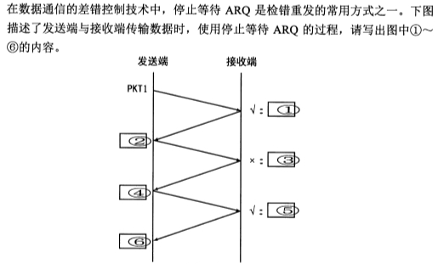
28．介质共享局域网MAC协议需要解决哪三个问题，基本思想可以概括？
29．域名服务系统英文缩写?任何连在internet的计算机都有唯一的域名对不？sysu.edu.cn各个域名级别是什么？
30．网络操作系统的基本任务。
四、综合题(本大题共3小题，每小题10分，共30分)
